**Исследование резистивных сенсоров влажности на основе металлоксид-углеродных композитов**

**Каримов А.Э.1,2, Кашков М.Э.1,2, Игнатьев А.А1,2., Петров Д.В.1,2, Кокшина А.В. 1,2, Крымов М.А.2,3,Смирнов А.В. 1,2**

студентка, инженер, аспирант, старший преподаватель

1Чувашский государственный университет имени И.Н. Ульянова,ФПМФиИТ,2Ассоциация молодых физиков Чувашии

Чебоксары, Россия

3СПбГЭТУ «ЛЭТИ», Санкт-Петербург, Россия

E–mail: [spenxploc@mail.ru](mailto:spenxploc@mail.ru)

Активные исследования сосредоточены на создании гибридных и многослойных структур, углеродных наноматериалов для повышения чувствительности и стабильности датчиков в различных условиях.

Исследование резистивных датчиков влажности на основе плёнок оксида меди с линейной цепочечной структурой актуально в связи с необходимостью точного контроля влажности, влияющей на качество продукции, хранение и здоровье человека. MCO - перспективный материал, обладающий уникальными электрическими и химическими свойствами, что обеспечивает датчикам высокую чувствительность, быстрый отклик и широкий диапазон измерений. Такие сенсоры компактны, экономичны и легко интегрируются в системы автоматизации.

Структура плёнок ЛЦУ [1] состоит из многослойных цепочек углеродных атомов в sp1-гибридизации, ориентированных перпендикулярно к поверхности слоя. Цепочки объединены силами Ван-дер-Ваальса в гексагональную структуру с расстоянием около 5 Å между ними. На концах изогнутых цепочек происходит присоединение атомов водорода. Наличие делокализованных электронов обеспечивает металлическую проводимость вдоль цепочки, тогда как отсутствие связи между цепочками делает плёнку диэлектриком в перпендикулярном направлении, что придаёт этим плёнкам уникальные электрические свойства, такие как рекордная анизотропия электрофизических характеристик. В работе [2] было показано, что сопротивление CuO-NiO изменяется почти на три порядка при изменении относительной влажности от 5% до 90Исследуемые сенсоры относительной влажности показали снижение сопротивления при увеличении относительной влажности среды, что связано с адсорбцией молекул воды на поверхности зёрен. Адсорбированная влага образует тонкий слой воды на поверхности материала. Этот слой действует как проводящая плёнка, снижая поверхностное сопротивление.

В [3] использовано легирование азотом для улучшения газочувствительных свойств восстановленного оксида графена (rGO). N-rGO синтезирован гидротермально из оксида графена и NH4OH. N-rGO имеет складчатую морфологию, повышающую чувствительность к газам, в отличие от плоского rGO. Сенсоры N-rGO и rGO проявляют полупроводниковые свойства n-типа и p-типа соответственно. N-rGO обнаруживает NO при концентрации 400 частей на миллиард, демонстрируя чувствительность 1,7 к 1000 частей на миллиард, что значительно выше, чем у rGO (0,012).

# Датчик влажности с использованием вертикально ориентированных углеродных нанотрубок (VACNT) в качестве электродов, двойного слоя PDMS-Parylene C в качестве гибкой подложки и оксида графена в качестве чувствительного материала обладает сверхбыстрым откликом (~20 мс) [4] что на два порядка быстрее большинства существующих аналогов. Устройство демонстрирует высокую чувствительность (16,7 пФ/% относительной влажности), низкий гистерезис (<0,44%), хорошую повторяемость (2,7%), долговременную стабильность и гибкость.

В настоящей работе, для создания образцов был использован метод терморезистивного испарения в вакууме на установке "УВР-3М" при давлении около 10-2 -10-3 Па для осаждения плёнок меди на стеклянные подложки, а затем ионно-плазменным методом осаждались плёнки линейно-цепочечного углерода (ЛЦУ), которые затем термически оксидировались при 400 °C в печи в печи МИМП-ВМ. Для калибровки применяется эталонный ёмкостной датчик HIH-4000 компании Honeywell, совместимый с микроконтроллером Arduino Leonardo для вывода данных об уровне влажности на ПК.

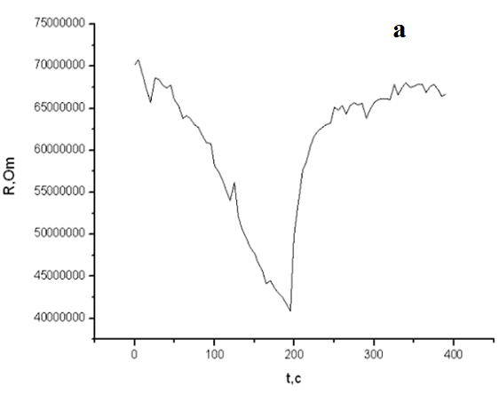 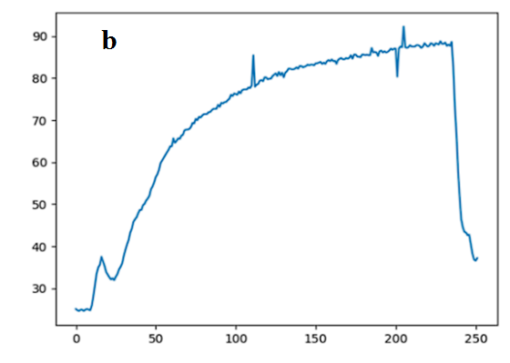

Рис. 1. Динамика изменения сопротивления пленок оксид меди/ЛЦУ при изменении относительной влажности с 30 до 90 %

На графике показано снижение сопротивления с 70 МОм до 41 Мом (рис. 1a) при изменении относительной влажности с 30 % до 90 %, сопоставленное с датчиком HIH-4000 (рис. 1b) Чувствительность составила 483 кОм/RH%. Как показано в наших предыдущих работах, проводимость происходила преимущественно на поверхности зерна, которая регулировалась адсорбированными молекулами воды. Поверхность большинства оксидов металлов покрыта гидроксильными группами и воздействует с влажной атмосферой таким образом, что c помощью водородной связи на ней далее адсорбируются молекулы воды [1].

**Литература**

1. А.В. Смирнов. Синтез и исследование нанокомпозитов пленок оксида никеля и линейно-цепочечного углерода. НАНОИНДУСТРИЯ. 2023. Т. 16, № 2. С. 132–137

2. Sundaram R., Raj E.S., Nagaraja K.S. Microwave assisted synthesis, characterization and humidity dependent electrical conductivity studies of perovksite oxides, Sm1−xSrxCrO3, Sens. Actuators B. 2004. Vol. 99, Is. 2–3. PP. 350–354

3. Chang, YS., Chen, FK., Tsai, DC. *et al.* N-doped reduced graphene oxide for room-temperature NO gas sensors. *Sci Rep* 11, 20719 (2021)]

4. Wang, X., Deng, Y., Chen, X. *et al.* An ultrafast-response and flexible humidity sensor for human respiration monitoring and noncontact safety warning. *Microsyst Nanoeng* 7, 99 (2021)